Tuần: 20  Tiết: 39 | Ngày soạn: 13/01/2024  Ngày dạy: 15,18/01/2024
CHỦ ĐỀ : HỌC VÀ CHƠI CÙNG MÁY TÍNH
WINDOWS MOVIE MAKER 2.6 (Tiết 1)
I. YÊU CẦU CẦN ĐẠT
- Biết cách sử dụng dữ liệu văn bản, hình ảnh, âm thanh, video để xây dựng đoạn phim ngắn hoặc làm album ảnh.;
- Sử dụng các kiến thức đã học vận dụng vào bài tập;
- Yêu thích học môn học. Ham tìm hiểu về lợi ích của các phần mềm máy tính;
II. ĐỒ DÙNG DẠY HỌC
1. Giáo viên:
- Máy tính, tivi thông minh, sách giáo khoa
- Các phiếu học tập trong kế hoạch DH
2. Học sinh:
- Sách giáo khoa, vở ghi
III. HOẠT ĐỘNG DẠY HỌC
HOẠT ĐỘNG CỦA GIÁO VIÊN | HOẠT ĐỘNG CỦA HỌC SINH
1. KHỞI ĐỘNG
- Chúng ta có biết phần mềm nào có thể tích hợp các dữ liệu đa phương tiện đã có sẵn trong máy tính như: văn bản, hình ảnh, âm thanh, hình động, video, thành một tệp video không?  - GV nhận xét  - Vào bài mới | - Trả lời theo sự hiểu biết  - HS lắng nghe
2. HOẠT ĐỘNG HÌNH THÀNH KIẾN THỨC
HĐ 1: Giới thiệu phần mềm  - GV yêu cầu học sinh khởi động phần mềm.  - Nhấn đúp chuột vào biểu tượng để mở phần mềm.  - Ta có giao diện của phần mềm Windows Movie Marker 2.6  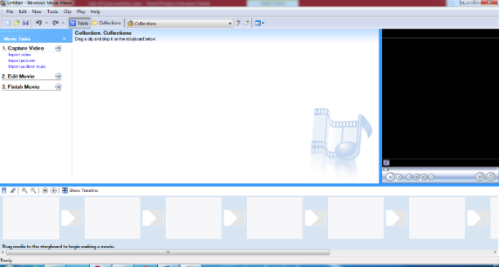  - GV cho học sinh khởi động và quan sát phần mềm.  HĐ2: Hướng dẫn sử dụng phần mềm  - GV giới thiệu cho học sinh các công cụ có trên phần mềm và các chức năng của những công cụ đó  - Thanh công cụ  - Màn hình xem kết quả  - Nơi hiển thị các tệp tin được chọn.  - Vị trí công cụ chèn video, hình, nhạc.  - Nơi chỉnh sửa/tạo hiệu ứng cho tập tin.  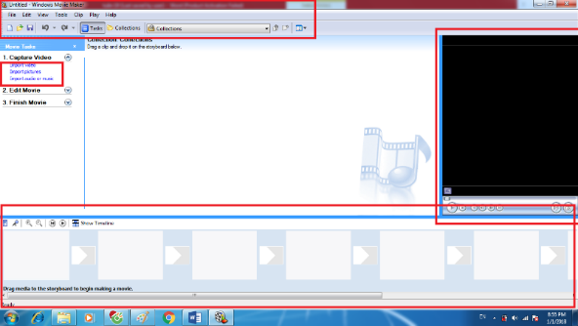  - GV hướng dẫn, quan sát HS thực hành.  - Nhận xét, đánh giá  - Khen ngợi 1 số HS. | - HS thực hiện.  - HS lắng nghe.  - HS lắng nghe và quan sát.  - HS làm theo hướng dẫn của GV  - Lắng nghe.  - HS làm theo hướng dẫn của GV  - HS thực hiện theo yêu cầu.  - Báo cáo kết quả làm được.  - Lắng nghe.
3. LUYỆN TẬP
HĐ1. Chèn ảnh và nhạc để trình chiếu:  - Bước 1: Nháy vào Import pictures để chèn tranh ảnh. Trên màn hình xuất hiện cửa sổ Import File. Nhấn giữ phím Ctrl và nháy chọn vào các ảnh cần chèn. Sau đó nháy vào Import.  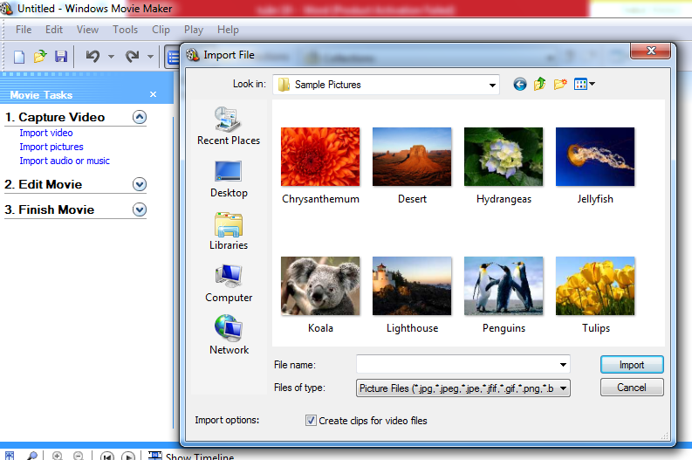  - Bước 2: Kéo hình ảnh từ vị trí A rồi thả xuống vị trí B.  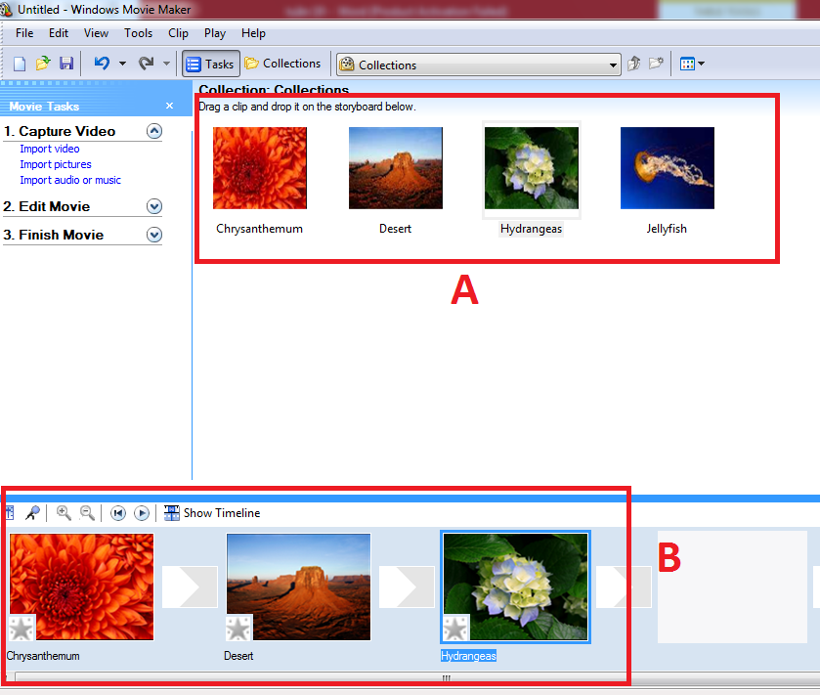  - GV cho học sinh thực hành và quan sát kết quả.  - Chèn âm thanh chúng ta chọn Import audio or music rồi làm tương tự như chèn hình ảnh. | - Quan sát  - Quan sát và thực hành theo hướng dẫn của giáo viên.
4. VẬN DỤNG
- HĐ 1: Vận dụng  - GV yêu cầu học sinh làm video giới thiệu về ngôi trường của mình rồi chia sẻ trước lớp.  - HĐ 2: Củng cố, dặn dò  - Tóm tắt lại nội dung chính của bài  - Khuyến khích HS tìm hiểu thêm cách tạo hiệu ứng cho hình ảnh trong video thêm sinh động. |  | - HS làm việc cá nhân theo yêu cầu của gv rồi chia sẻ kết quả trước lớp.  - Lắng nghe  - Lắng nghe

IV. ĐIỀU CHỈNH SAU BÀI DẠY:
………………………………………………………………………………………...
………………………………………………………………………………………...
………………………………………………………………………………………...
………………………………………………………………………………………...

Tuần: 20  Tiết: 40 | Ngày soạn: 13/01/2024  Ngày dạy: 16,19/01/2024
CHỦ ĐỀ : HỌC VÀ CHƠI CÙNG MÁY TÍNH
WINDOWS MOVIE MAKER 2.6 (Tiết 2)
I. YÊU CẦU CẦN ĐẠT
- Biết cách sử dụng dữ liệu văn bản, hình ảnh, âm thanh, video để xây dựng đoạn phim ngắn hoặc làm album ảnh.;
- Sử dụng các kiến thức đã học vận dụng vào bài tập;
- Yêu thích học môn học. Ham tìm hiểu về lợi ích của các phần mềm máy tính;
II. ĐỒ DÙNG DẠY HỌC
1. Giáo viên:
- Máy tính, tivi thông minh, sách giáo khoa
- Các phiếu học tập trong kế hoạch DH
2. Học sinh:
- Sách giáo khoa, vở ghi
III. HOẠT ĐỘNG DẠY HỌC
HOẠT ĐỘNG CỦA GIÁO VIÊN | HOẠT ĐỘNG CỦA HỌC SINH
1. KHỞI ĐỘNG
- Ổn định lớp.  - Nhắc lại cách khởi động phần mềm Windows movie maker 2.6. | - HS Trả lời
2. HOẠT ĐỘNG HÌNH THÀNH KIẾN THỨC
HĐ1. Chỉnh sửa hiệu ứng cho hình ảnh:  - Bước 1: Nháy chọn Collections 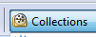  - Bước 2: Nháy chọn Video Effects.  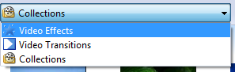  - Bước 3: Chọn hiệu ứng bất kì, kéo giữ chuột rồi thả và hình ảnh cần thêm hiệu ứng.  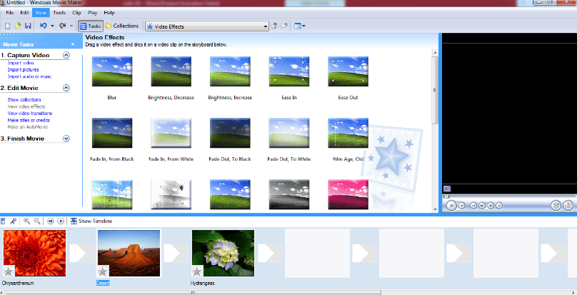  - GV hướng dẫn, quan sát HS thực hành.  - Nhận xét, tuyên dương.  - Khen ngợi 1 số HS.  HĐ2. Chỉnh sửa hiệu ứng chuyển cảnh cho hình ảnh:  - Bước 1: Nháy chọn Collections  - Bước 2: Nháy chọn Video Transitions  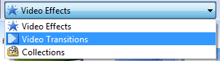  - Bước 3: Chọn hiệu ứng bất kì, kéo giữ chuột rồi thả vào để thêm hiệu ứng.  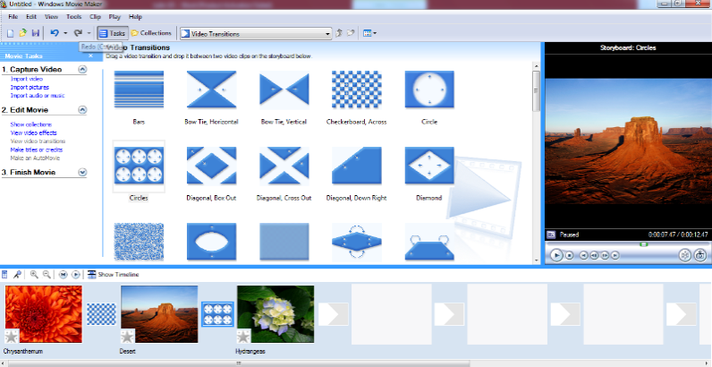  - GV hướng dẫn, quan sát HS thực hành.  - Nhận xét, đánh giá  - Khen ngợi 1 số HS.  HĐ3. Lưu bài làm:  - Sau khi hoàn thành sản phẩm em tiến hành lưu bài làm vào máy  + Bước 1: Nháy chọn Finish Movie  + Bước 2: Chọn Save to my computer để đặt tên và lưu.  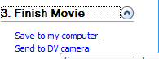 | - Quan sát  - Quan sát và thực hành theo hướng dẫn của giáo viên.  - Quan sát  - Lắng nghe  - Lắng nghe  - Quan sát và thực hành theo hướng dẫn của giáo viên.  - Quan sát
3. LUYỆN TẬP
- HĐ 1: Thực hành  - GV yêu cầu học sinh làm tiếp video giới thiệu về ngôi trường của mình có chèn hiệu ứng rồi lưu bài lại. | - HS thực hành
4. VẬN DỤNG
- HĐ 1: Vận dụng  - GV yêu cầu học sinh làm việc cá nhân rồi chia sẻ trước lớp.  - HĐ 2: Củng cố, dặn dò  - Tóm tắt lại nội dung chính của bài  - Khuyến khích HS ở nhà thực hành tạo video chúc mừng sinh nhật người thân, bạn bè….. |  | - HS làm việc cá nhân theo yêu cầu của GV rồi chia sẻ kết quả trước lớp.  - Lắng nghe  - Lắng nghe

IV. ĐIỀU CHỈNH SAU BÀI DẠY:
………………………………………………………………………………………...
………………………………………………………………………………………...
………………………………………………………………………………………...
………………………………………………………………………………………...

